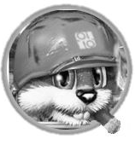

Squirrel Squadron

- Zjednodušená reprezentácia formácii
- Zmena formácií a paremetrov hráča vo formácii počas zápasu
- Zbieranie štatistík o polohách objektov v koučovi a ich bitové zjednodušenia
- Nové zvukové správy
  - Pusti
  - Pokry
- Zlepšená streľba na bránku
- Vylepšený dribling
- Využívanie metódy ShortKick() pri driblovaní
- Rozdelenie ihriska na zóny

supported by

players:


COUCH:ík

robocup team project 2004/2005

